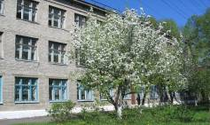

«УРОКИ И ПЕРЕМЕНЫ»
№ 3(№36) (НОЯБРЬ 2012г.)

Издание КОГОКУ СОШ с УИОП г. Белой Холуницы

Подведем итоги.
С 12 по 17 ноября в нашей школе прошла неделя правовых знаний. Правовой тематике были посвящены классные часы и встречи с сотрудниками полиции и ГИБДД. В конкурсах приняли участие обучающиеся, которым хочется жить в правовом государстве, и они уже сейчас демонстрируют свое неравнодушие к исполнению законов. Так лучшими в конкурсе рисунков «Я и мои права» среди 1-4 классов стали Шуплецов Даниил (4б класс), Полетаева Анна (1в класс), Едигарев Иван (4в класс), Чашникова Дарья (3в класс), Зырянова Дарья (1б класс), Теплинская Полина (2а класс), Одинцов Андрей (4в класс). Победила в конкурсе плакатов «Уважай закон» среди 5-8 классов Осетрова Аделина, (7а класс), а призерами в этой номинации стали Иванов Антон (8а класс) и Марихин Сергей (7б класс). А вот в конкурсе буклетов правовой тематики лидировал 10а класс.
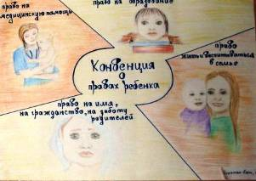\

Чашникова Ксения, 8а класс
Обращение к старшеклассникам
Современная молодежь хочет жить богато: ездить на дорогих машинах, иметь квартиру в центре Москвы, и домик где-нибудь на Мальдивах.
Но они забывают, чтобы все это иметь, необходимо учиться, ставить перед собой серьезные цели и достигать их. Должно быть рвение!
Но, к сожалению, многие старшеклассники стремления и рвения получать знания не испытывают, за исключением отдельных учеников.
Я хочу, чтобы все школьники поняли, что если хочешь стать иметь профессию, которая тебе нравится и приносит материальный достаток, НАДО УЧИТЬСЯ!!!

ВНИМАНИЕ!

Уже начался муниципальный тур Всероссийской олимпиады школьников. Если ты хорошо учишься, много знаешь, то докажи себе и окружающим, что ТЫ – ЛУЧШИЙ!!!

Едигарев Иван, 4в класс.

«Зоопарк на дороге…»
Я живу далеко от школы и часто езжу на автобусе. Хочу поделиться своими наблюдениями.
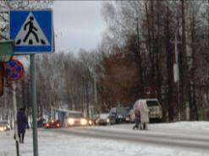
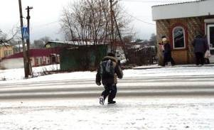
На остановке возле школы вместе со взрослыми автобус ждут и школьники. То, как они ведут себя в ожидании «единички», можно сравнить с зоопарком. Будто стаю диких обезьянок выпустили на волю. Шум, гам, некоторые умудряются залезть ногами на скамейку. Кто-то играет в «догонялки», выбегая на проезжую часть. И становится страшно за ребят и тревожно за водителей – успеют ли они затормозить в нужный момент.

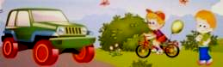
Когда автобус начинает приближаться к остановке, наши «обезьянки» начинают прыгать от восторга и готовиться к захвату транспорта. Сметая всех на бегу своими ранцами, выбегая чуть ли не под колеса автобуса, врываются в салон и начинают громко кричать, обзывать друг друга, толкаться и даже драться вместо того, чтобы спокойно сесть на свободные места или взяться крепко за поручень и тихо ехать, не мешая пассажирам и не отвлекая водителя!
Или вот еще картинка… Рядом с остановкой – пешеходный переход. Здесь тоже некоторые ребята ведут себя странно… То бегут, как угорелые, не убедившись, остановилось ли транспортное средство, то стоят, как вкопанные, а водитель ждет, когда же наши «окаменевшие» начнут переходить дорогу.

И становится странно, когда видишь этих «дикарей»: ведь они пользуются транспортом и дорогой каждый день и не первый год, а вести себя правильно не научились, подвергая угрозе свою жизнь и жизнь окружающих!
Ребята, если кто-то узнал себя в образе этих «обезьянок» - задумайтесь и начните вести себя достойно! Ведь проезжая часть – это не зоопарк для обезьянок!

Едигарева Виктория, 11 класс
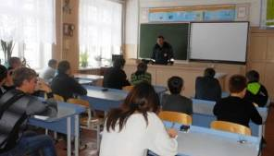Полезная встреча.
14 ноября к нам в школу приходил серьезный гость, старший государственный инспектор Регистрационно - Экзаменационного отделения ГИБДД капитан полиции Вдовкин Андрей Юрьевич. Он провел инструктаж по правилам поведения пешехода и водителя на дороге для юношей 6-11 классов.
Кстати, на скутере, так же как и на мотоцикле, до 16 лет ездить нельзя!
Андрей Юрьевич наглядно показал на доске с помощью схем, как правильно нужно переходить через дорогу: строго под прямым углом, широко оценив обстановку. Своими знаниями перед капитаном полиции блеснул ученик 9 «б» Шубин Елисей, когда Андрей Юрьевич вызвал добровольца к доске.
Кстати, для тех, кто не знает (для юных водителей): включение ближнего света на любом автотранспорте должно быть круглосуточно! Из-за такого вроде бы мелкого нарушения чаще всего происходят ДТП, в которых страдают и дети, и взрослые.
Также мы узнали о санкциях за ДТП. За тяжкий вред здоровью виновный привлекается к уголовной ответственности, а за вред средней тяжести - к административной.
В современном мире много безответственных водителей. Не уже ли трудно понять, что, сев за руль пьяным, ты подвергаешь огромной опасности себя и других. Особенно много нетрезвых водителей отлавливают по выходным в рамках операции «Трезвый водитель».
Я считаю, такая профилактика содействует сокращению дорожных происшествий и обеспечивает безопасность пешеходов.
После беседы мы задавали инспектору различные, интересующие нас вопросы, в том числе и с юмором:
Вопрос: Оба ли пассажира должны быть в шлеме?
А.Ю.: Конечно. А что второму голова не нужна?
В качестве пешеходов нас интересовал вопрос:
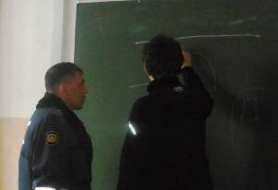
- Если нет тротуара, то как и по какой стороне дороги передвигаться группой?
На что Андрей Юрьевич нам отвечал:
- Если нет тротуара, то идти нужно колонной по левой стороне.
В заключении хотелось бы сказать: Ребята, будьте на дорогах внимательнее, спокойно ведите себя на автобусных остановках, не подвергайте опасности никого, ведь мамам вы нужны здоровые и веселые.

Дербенева Анна, 11 класс
День самоуправления
5 октября прошел долгожданный как для учителей, так и для учеников День учителя.
В течение недели велась бурная и сложная подготовка к Дню самоуправления. Как поздравить учителей, как украсить школу, как организовать концерт, как составить расписание и как провести уроки – все эти и многие другие задачи легли на плечи учеников, Совета старшеклассников.
Первым и главным вопросом оказался выбор администрации школы. В её составе были ученики 11 класса: директор школы – Дербенёва Анна Алексеевна, завуч по учебной работе – Чашникова Анастасия, завуч по начальной школе – Едигарева Виктория, завуч по воспитательной работе – Кесслер Евгений.
Непростая работа была и у классного руководителя 12 класса Рыболовлева Владислава Алексеевича. Ведь в данном классе обучались наши учителя. Ученики 11 класса Едигарева Виктория, Васильев Александр, Полудина Лариса, Чашникова Анастасия и Разницын Иван провели необычные уроки права, русского языка, биологии и музыки.
Во время уроков в коридорах и классах была тишина и спокойствие. Молодые учителя прекрасно справились с новой для них, необычной и тяжелой работой преподавателя. На переменах для создания праздничной атмосферы звучала музыка.
День не прошел без небольших казусов. На одной из перемен в учительскую была подкинута «бомба» и разбросано «конфетти», также замечена попытка закрыть 12 класс в кабинете на ключ, «ученики» с непривычки не слушались: жаловались классному руководителю, просили обед, запускали самолетики и «отлынивали» от уроков, прикрываясь министром образования. Имена нарушителей останутся в тайне.
Небольшой концерт, посвященный Дню учителя, стал удачным завершением праздника. Выступления учеников встречены педагогами школы под бурные аплодисменты.
Скажем спасибо администрации школы за разрешение проведения дня самоуправления, 9-а классу – за подарки учителям, 9-б – за поздравление ветеранов, 10-а – за организацию и проведение концерта, 10-б – за украшение школы оригинальными плакатами и 11 классу – за полную организацию и проведение дня самоуправления.
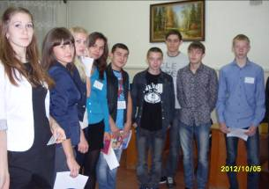
К концу дня учителя-дублеры были не в силах даже поговорить друг с другом, осознав и ощутив всю ответственность, нелегкость и трудоемкость профессии учителя. Мы выражаем вам, дорогие учителя, глубокую благодарность за знания, терпение и понимание.

